**Financiële positie Stichting Vrienden van de Schans 2020.**

Onze administratrie van onze Stichting is in mei 2020 positief beoordeeld door Nijsingh Advies, Berkenlaan 8, 7875 BL Exloo; tel. 0591-549514. Email: info@nijsingh.nl

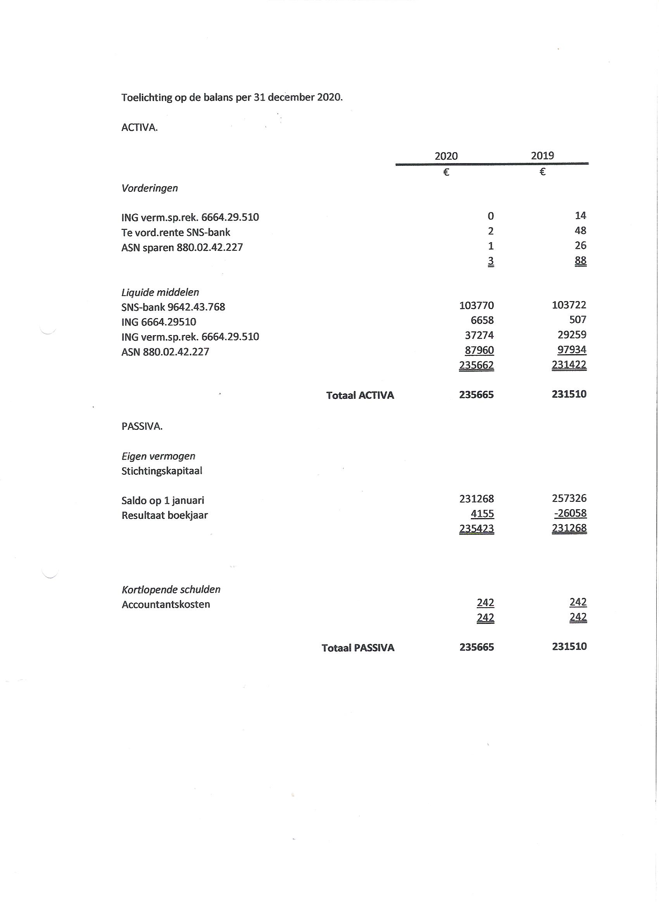

Verslag van het jaar 2013:

Ons bestuur bestond dat jaar uit 5 personen. Voorzitter: G. Evenhuis; secr./penningm. B. Swiebel. Bestuursleden: L. Helmus, G. Braam en G. Kruise.

Alle bestuursleden zijn vrijwilligers. Alleen gemaakte onkosten worden vergoed, maar niemand maakte daar gebruik van.

We hebben in het jaar 2020 de Voedselbank ZO-Drenthe gesponsord met € 10.000 voor aanschaf van een bus. Museum Brands in Nieuwe-Dordrecht kreeg van ons €9920 voor aanschaf audiovisuele middelen. Verzorgingshuis De Schans hebben we in Coronatijd verblijd met 3 tablets voor tezamen € 560 en ook gaven we voor de aankleding van de centrale hal nog eens €2000 uit. Ook voor de inrichting van de hal van een van de torrenflats Het Plein, behorende bij De Schans, gaven we 2 x € 450 uit met o.a. bloemen, een kast, tafel en stoelen. Verder hebben we nog eenmaal de Wereldwinkel in Emmen in coronatijd gesteund met € 4000.